Bông hoa đẹp giữa vườn hoa Tiểu học Giang Biên.
Sinh thời, chủ tịch Hồ Chí Minh từng nói: “ Mỗi người tốt, việc tốt là một bông hoa đẹp, cả dân tộc ta là một rừng hoa đẹp”. Thực hiện lời Bác dạy, giáo viên trường Tiểu học Giang Biên, quận Long Biên, Hà Nội luôn cố gắng phấn đấu hết mình với sự nghiệp trồng người cao quí. Điển hình trong những tấm gương ấy, có lẽ phải nhắc tới cô giáo trẻ Nguyễn Thủy Tiên – giáo viên chủ nhiệm lớp 5A1 của trường. Cô thực sự là một tấm gương tiêu biểu làm theo lời Bác, luôn gương mẫu trong mọi công việc, được đồng nghiệp, học sinh tin yêu và phụ huynh quý mến.
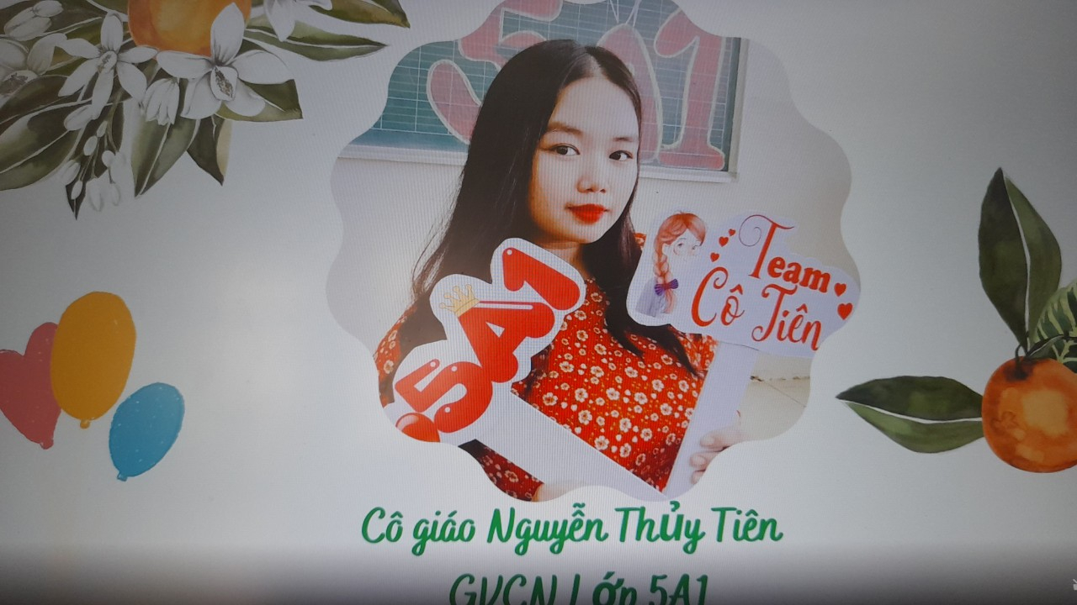
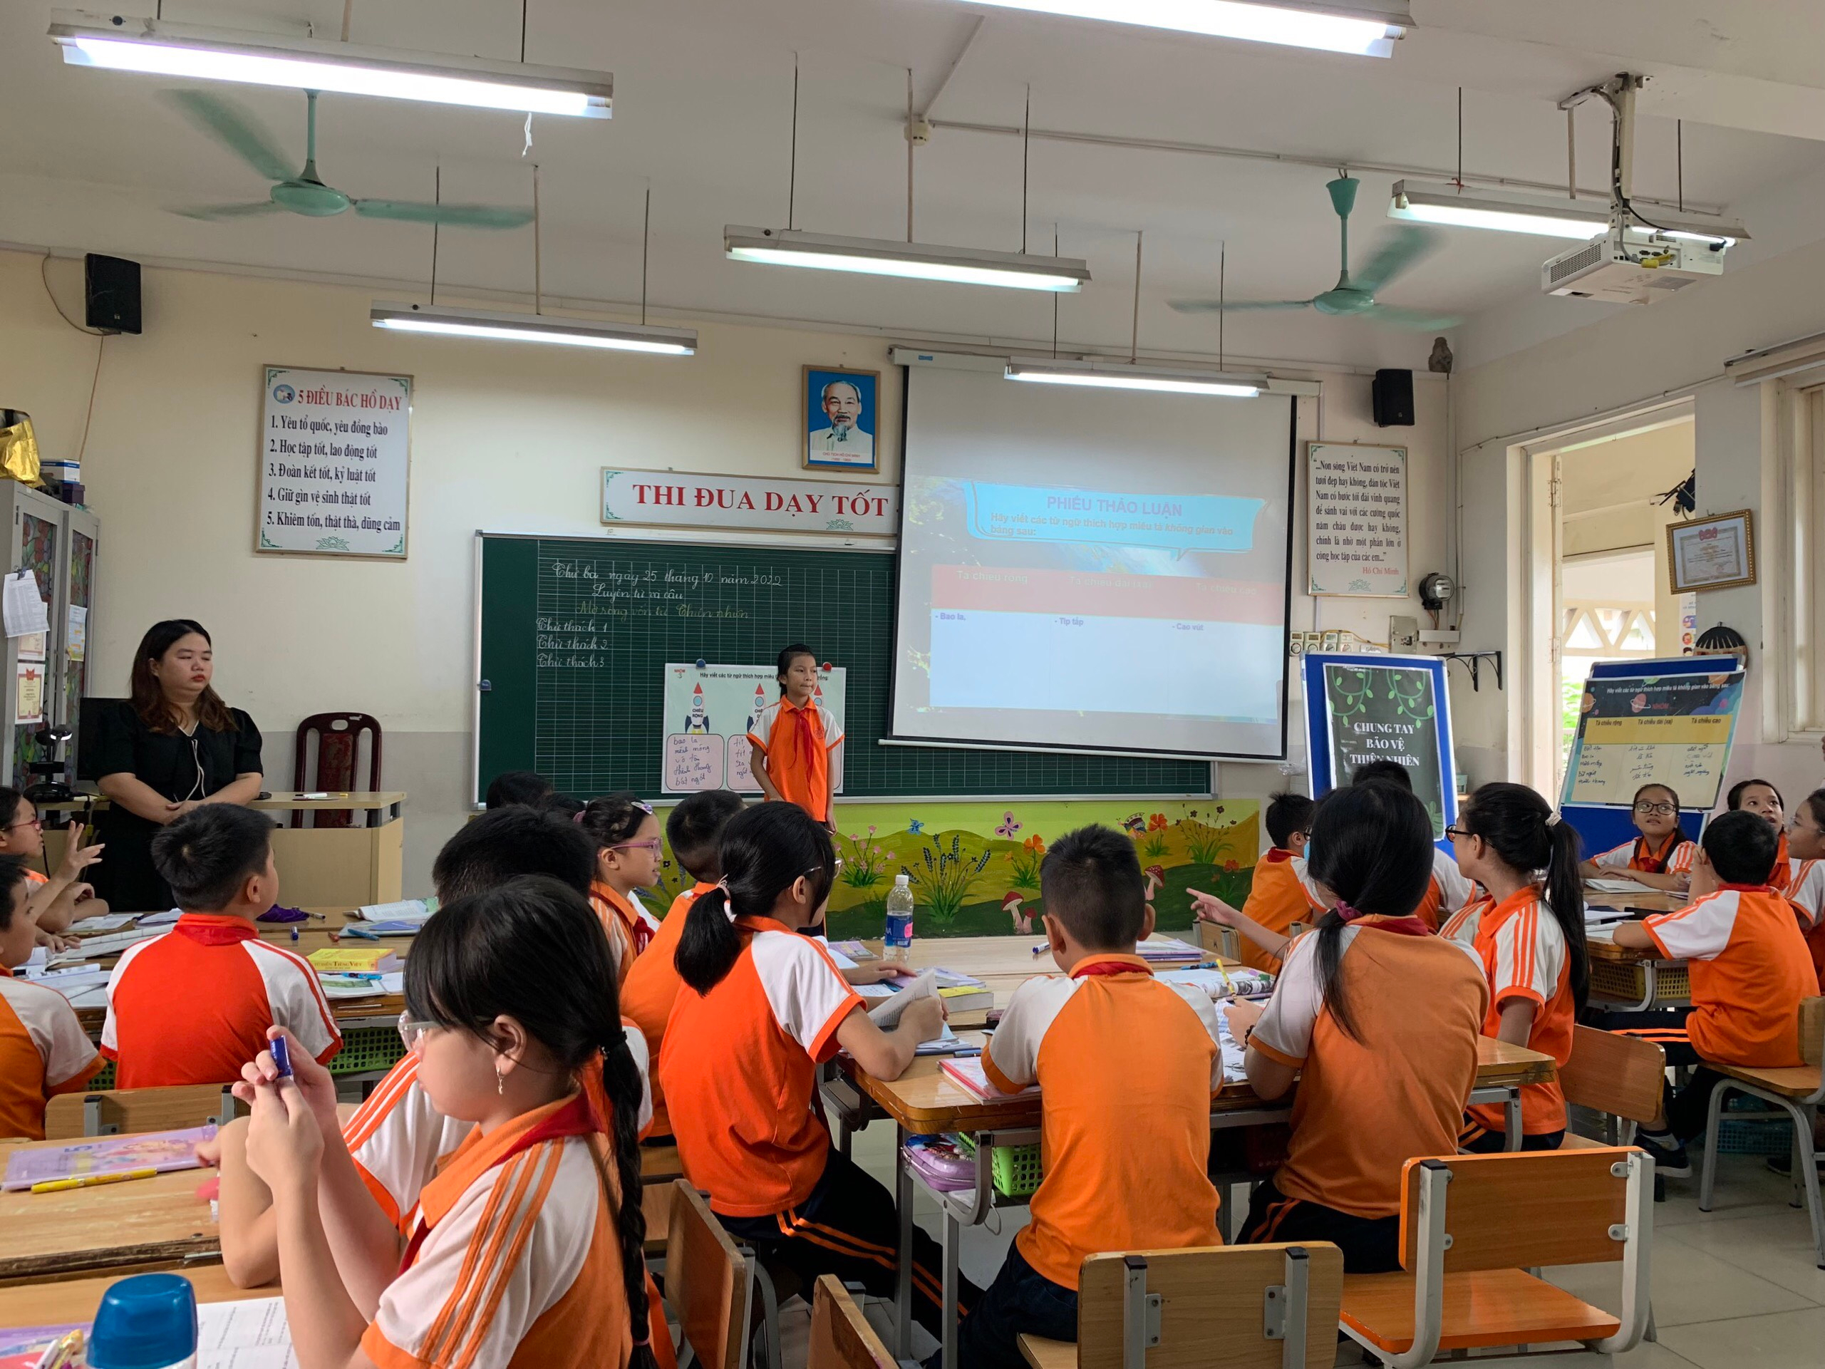
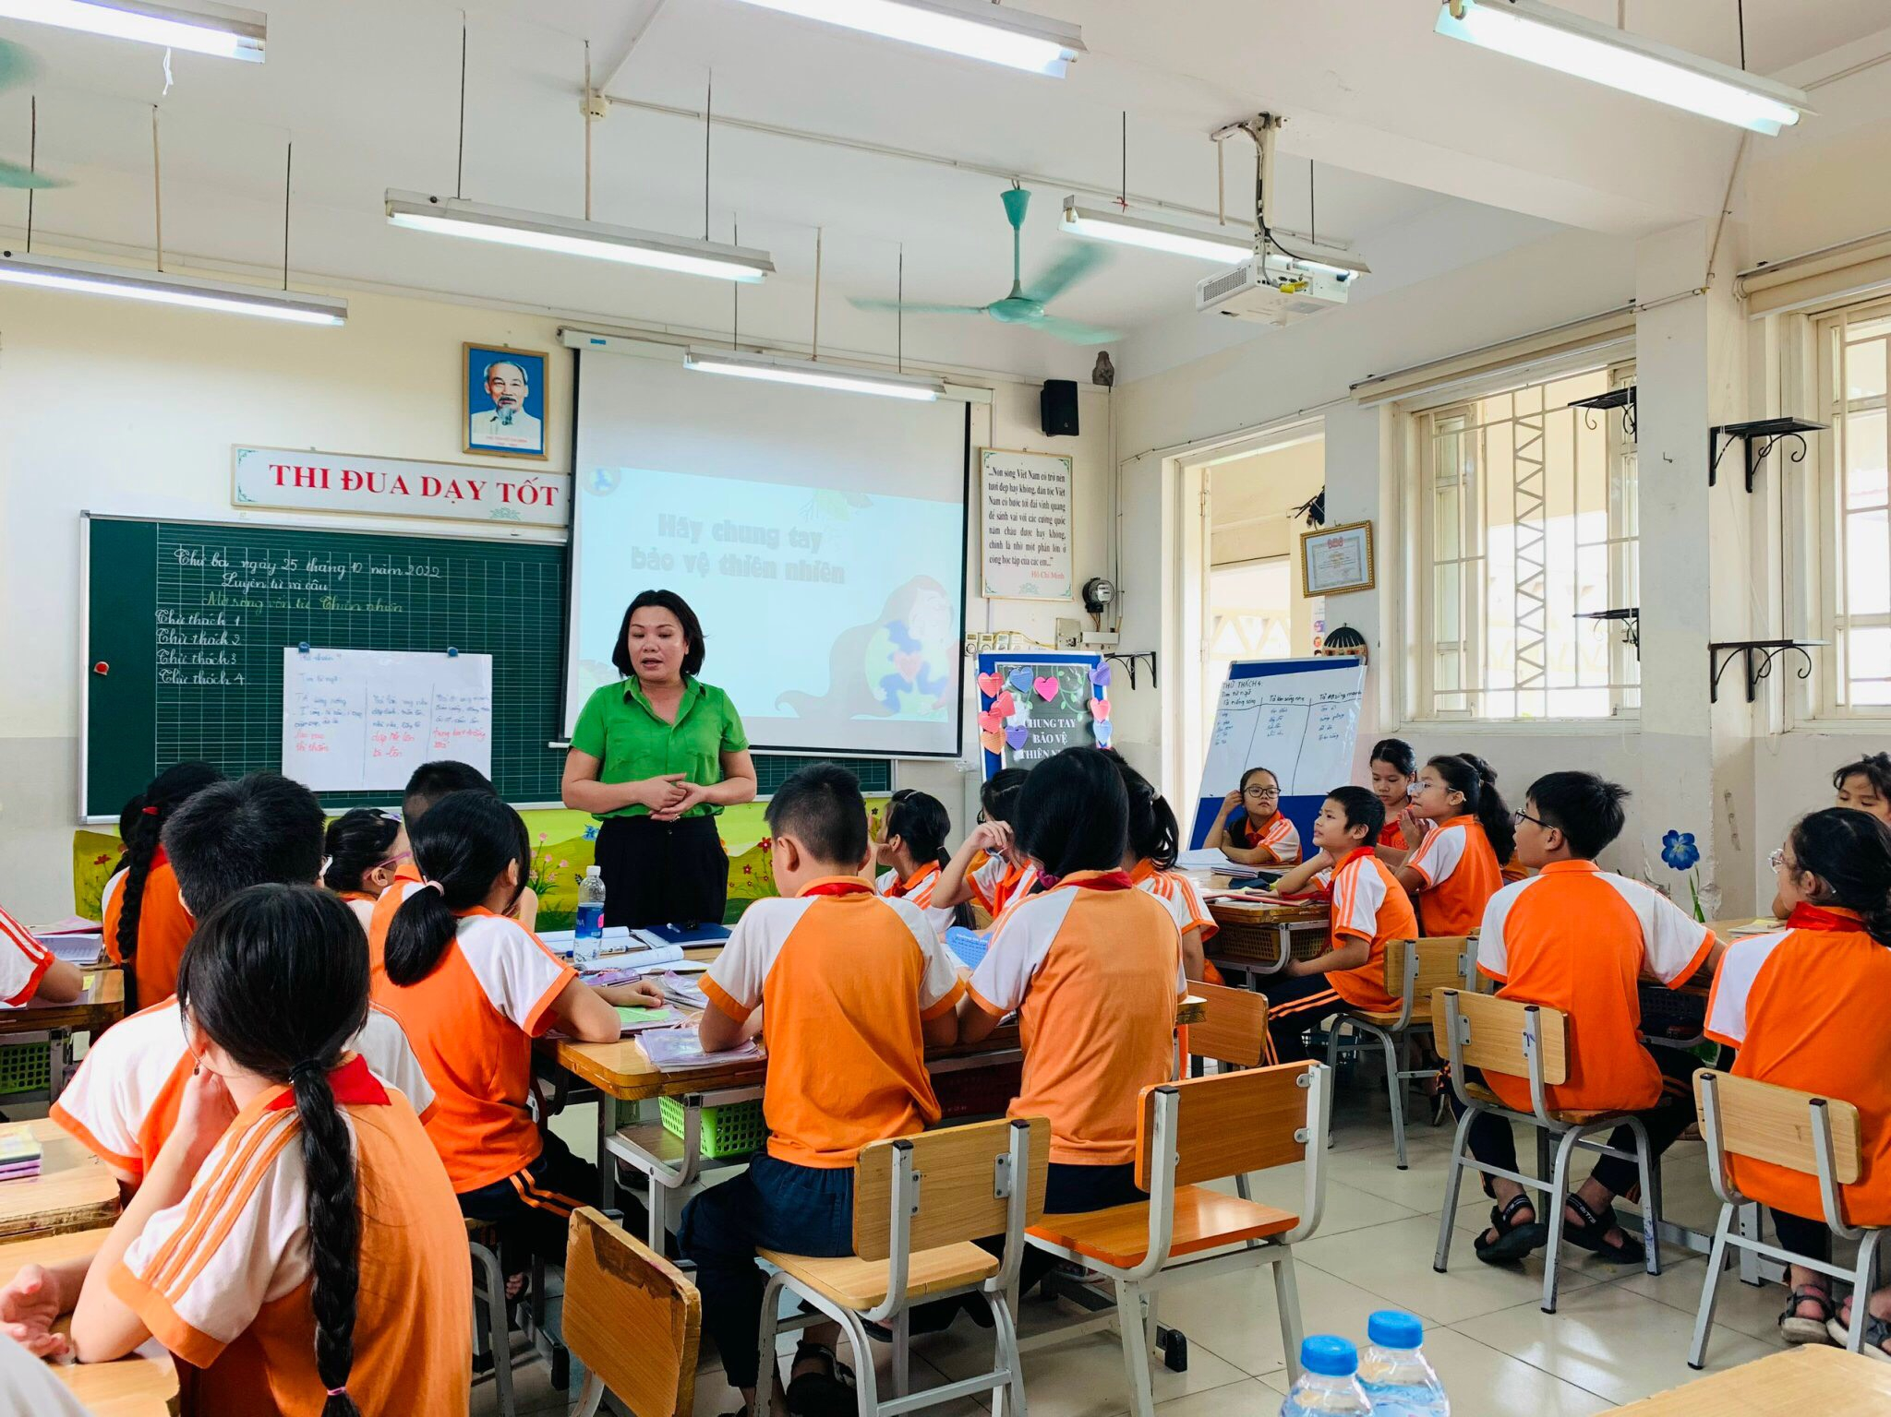
Cô giáo Nguyễn Thủy Tiên trong tiết thi GVG Trường năm học 2022-2023
Cô giáo Thủy Tiên sinh ra và lớn lên cũng trên chính mảnh đất Giang Biên thân yêu. Thưở còn đi học, cô đã từng là học sinh của trường Tiểu học Giang Biên, cũng từng được sự dìu dắt và dạy bảo của các cô giáo trong trường. Tốt nghiệp Trường Cao đẳng Sư phạm Hà nội khoa giáo dục Tiểu học, cô Tiên tự tin bước vào nghề với một niềm đam mê, đầy nhiệt huyết. Cô đã có thời gian thực tập sư phạm và giảng dạy hợp đồng tại trường Tiểu học Giang Biên. Và như một cơ duyên năm 2020 cô tham gia thi tuyển công chức và đã trúng tuyển được bổ nhiệm cô Tiên lại được về công tác tại chính ngôi trường mình đã học hồi nhỏ. Với sự chăm chỉ và luôn chịu khó tìm tòi, học hỏi từ bạn bè, đồng nghiệp cô Tiên đã luôn đề ra cho mình được những phương pháp giảng dạy tốt nhất để giúp học sinh học tập được tốt hơn.
Kể từ ngày ra trường, đến nay cô đã công tác được gần 5 năm trong ngành giáo dục. Nhiều năm liền cô được phân công là giáo viên chủ nhiệm lớp 5A1 Tổ phó tổ 4,5 Bí thư chi đoàn trường. Công tác chủ nhiệm lớp 5 khá vất vả vì học sinh sĩ số lớp đông, đòi hỏi người giáo viên phải tận tụy, nhiệt tình trong chuyên môn, nhẹ nhàng dạy bảo các em như một người mẹ hiền, chăm từ bữa ăn, giấc ngủ cho đến các hoạt động học tập hàng ngày ở trường, ở lớp. Mặc dù vậy, cô không hề nản lòng. Ngược lại, bằng sức trẻ, bằng sự nhiệt huyết của mình, cô luôn là giáo viên hết sức tận tụy, chịu khó, tự học, tìm tòi, học hỏi đồng nghiệp để tích lũy kiến thức chuyên môn cho bản thân. Trong công việc cô luôn gương mẫu, yêu nghề, mến trẻ, hăng say, nhiệt tình, tích cực tham gia mọi phong trào hoạt động chung của trường, hoàn thành xuất sắc mọi nhiệm vụ được giao, luôn là một giáo viên chủ nhiệm giỏi và là giáo viên dạy giỏi cấp trường nhiều năm, một Bí thư chi đoàn năng nổ nhiệt nhiệt tình trong các hoạt động của Đoàn, Hội...
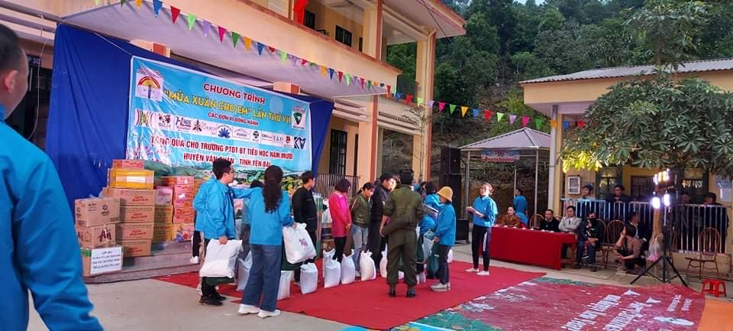
Cô Tiên và các đoàn viên trong chi đoàn tặng quà cho các em nhỏ Yên Bái
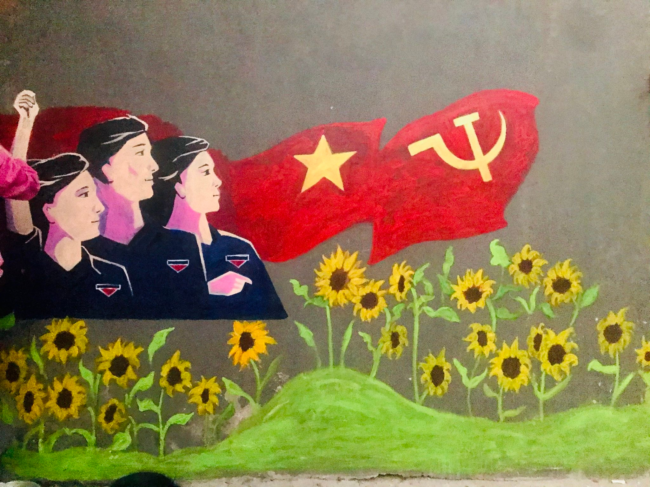
Công trình bích họa do Cô Nguyễn Thủy Tiên và các đoàn viên chi đoàn vẽ
Từ những kết quả trên và những kiến thức tích lũy được cô đã vận dụng vào công tác chăm sóc và giáo dục học sinh từ đó khiến các em thích đến lớp, say mê học tập. Tỷ lệ học sinh của lớp cô phụ trách luôn đạt và vượt chỉ tiêu nhà trường giao, còn đối với các em học sinh có nhận thức chậm, có nhiều kỹ năng yếu, cô luôn dành thời gian để tìm nhiều hình thức để giúp các em như: Phụ đạo cho các em trong các giờ trống tiết, sau các giờ học, giờ ra chơi.. Cô thường xuyên trò chuyện vui vẻ với các em để các em mạnh dạn và tự tin hơn trong giao tiếp với thầy cô và bạn bè, cô phân công bạn giỏi kèm bạn yếu, tổ chức hình thức đôi bạn cùng tiến và các hình thức khen ngợi động viên trẻ kịp thời.
Ngoài ra, trong các tiết dạy cô thường xuyên tổ chức tốt các hoạt động để học sinh hứng thú học tập, đầu tư có hiệu quả vào các giờ dạy có ứng dụng công nghệ thông tin. Nhờ đó, mà kết quả học tập của lớp cô chủ nhiệm ngày một tiến bộ, không có HS chưa đạt chuẩn kiến thức kỹ năng, tỷ lệ HS hoàn thành tốt nhiệm vụ học tập luôn tăng lên hàng năm. Năm học 2020-2021 cô đạt Chiến sĩ thi đua cấp cơ sở. Với những cống hiến và kinh nghiệm đó, năm học 2022-2023 cô được nhà trường tín nhiệm giao nhiệm vụ Tổ phó chuyên môn tổ 4,5. Ngoài ra, cô còn được các chị em đoàn viên trong Chi đoàn yêu mến và tin tưởng, bầu chức danh Bí thư chi đoàn. Các công tác kiêm nhiệm cô đều hoàn thành xuất sắc và có hiệu quả, có kế hoạch cụ thể cho từng nhiệm vụ được giao, được đồng nghiệp tín nhiệm, tin yêu. Công tác Đoàn Thanh Niên của trường cũng luôn được các cấp đánh giá cao và giành được nhiều giải thưởng quan trọng trong các cuộc thi, phong trào Đoàn.
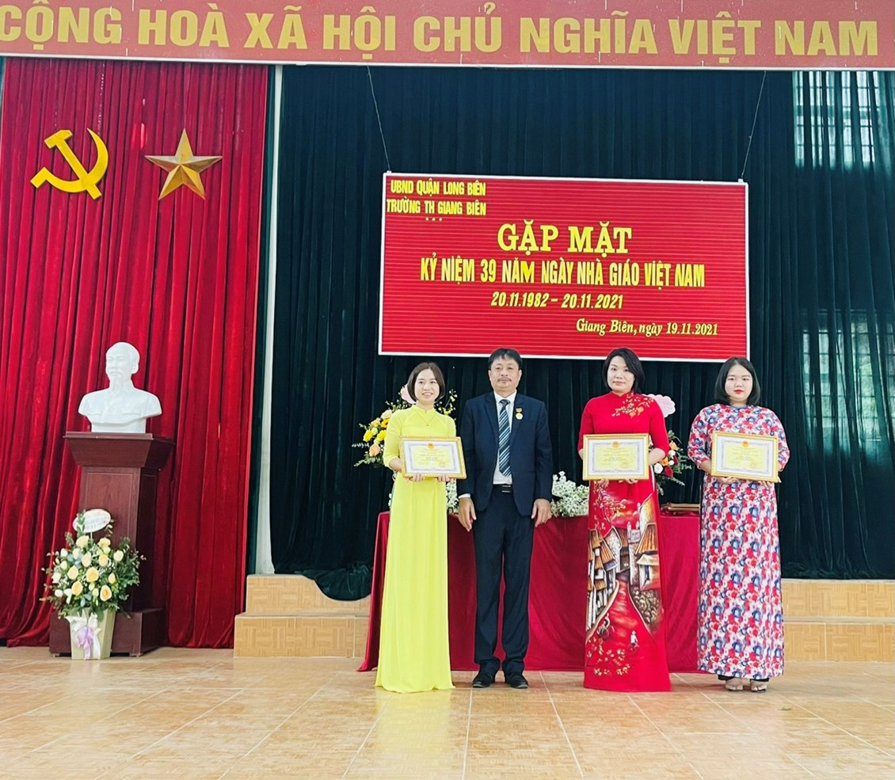
Cô Nguyễn Thủy Tiên đạt danh hiệu Chiến sĩ thi đua cơ sở
Năm học 2020-2021

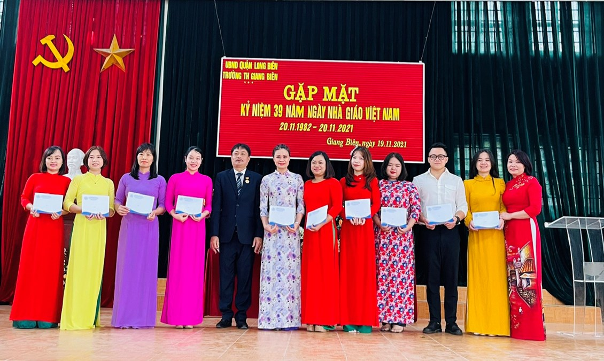
Cô Nguyễn Thủy Tiên và các Thầy cô đạt giải trong kì thi GVDG cấp trường Năm học 2021-2022
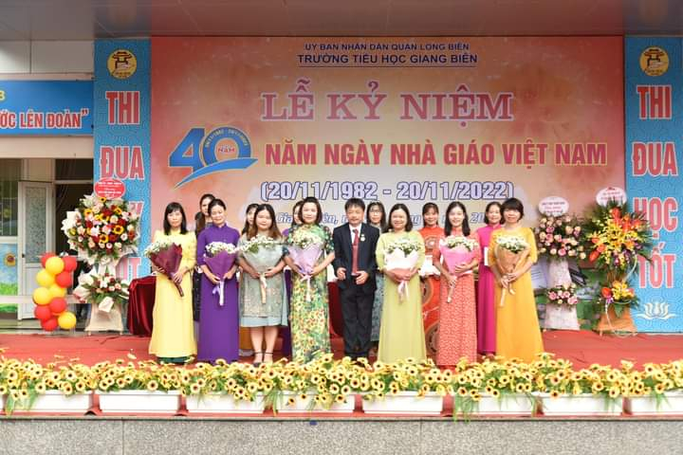
Với phẩm chất chính trị vững vàng, năng lực sẵn có cộng thêm sự nhiệt tình năng nổ trong các hoạt động năm học 2020-2021 cô Tiên đã được Chi bộ và Ban giám hiệu nhà trường giới thiệu và kết nạp đảng viên mới. Với ý chí luôn biết khắc phục hoàn cảnh, nên dù ở vai trò, nhiệm vụ nào cô cũng luôn hoàn thành bằng cả cái tâm và lòng nhiệt huyết. Cô đã không ngừng tìm tòi, học hỏi kinh nghiệm từ đồng nghiệp, tham khảo các loại tài liệu, sách báo để nâng cao kiến thức, kỹ năng của mình. Đặc biệt, cô đã lồng ghép giáo dục kỹ năng sống, để giáo dục đạo đức, giúp các cháu có ý thức hình thành được nhiều nhân cách tốt cho cuộc sống hiện tại và cuộc sống sau này.
Có thể nói, với lòng tận tâm trong sự nghiệp “trồng người”, với những việc làm và những cống hiến của cô trong công việc, cô Trang xứng đáng là một giáo viên tiêu biểu trong ngành, là một đóa hoa đẹp trong rừng hoa “ Nhà giáo” và là tấm gương sáng để các giáo viên, học sinh học tập và noi theo.
Tác giả: Vũ Kim Dung

